数字化企业模拟管理系统开发

系 统 分 析
报 告 书

项目完成单位： 管 理 学 院
项 目 负责人： 刘勇军
完 成 日 期： 2016-10-10

武汉理工大学教务处
数字化企业模拟管理系统系统分析

销售管理
系统开发目标是指获取能够满足现实需求的、明确的、可行的、高质量的系统软件解决方案。销售管理的开发目标归纳如下：
（1）产品定价信息的录入及维护：业务员根据产品定价小组决定的相关产品价格进行录入系统；根据上层领导或定价小组对产品价格的调整来更新相关记录。
（2）销售单据的录入与管理：销售部门与客户在销售活动中的各种单据能够及时录入；销售订单等单据的信息能够在相关部门之间及时传递；确保相关单据审核后方可执行。
销售管理主要包括：产品定价管理、销售单据管理两个模块。
（1）产品定价管理：系统需根据产品生产过程向销售人员提供产品总成本；定价人员可选定产品价格上下浮动值；允许定价人员对产品价格进行修改。
（2）销售单据管理：业务员可以使用系统方便的登记销售过程中的报价单、客户订单、销售单、销退单；尚未执行的单据相关人员可以进行编辑，已执行的单据则不允许修改；业务员可选择相关条件查询单据。

1.1组织结构分析
组织结构(Organizational Structure)是表明组织各部分排列顺序、空间位置、聚散状态、联系方式以及各要素之间相互关系的一种模式，是整个管理系统的“框架”Error: Reference source not found。
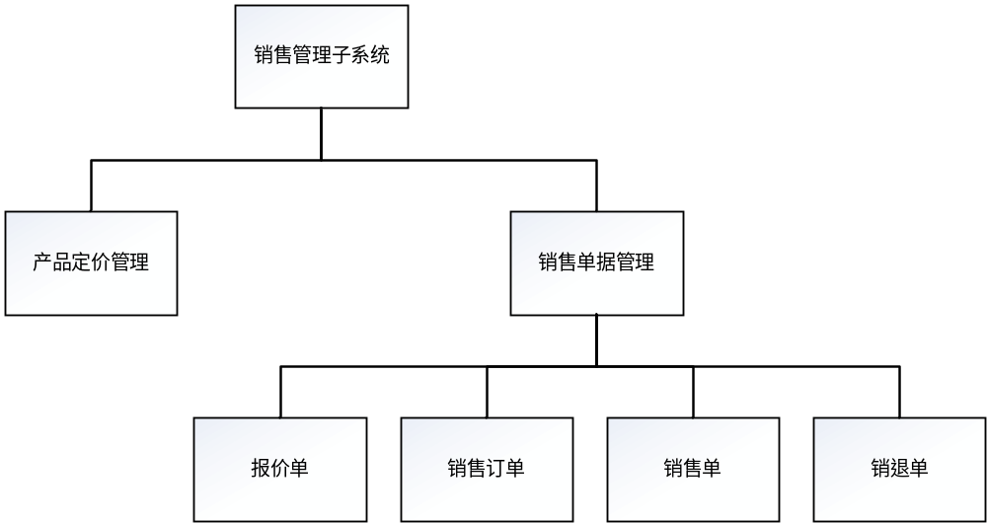

1.1.1产品定价管理
（1）主要根据产品的总成本以及当前市场需求等因素对产品制定价格。
（2）根据市场的变化情况和销售计划调整产品价格变化范围以及折扣率范围。

1.1.2 销售单据管理
（1）及时登记客户发送的销售订单以及销售过程中产生的其他单据，对销售单据进行添加、编辑、查询等操作。
（2）销售过程中录入的销售订单信息可自动传递给生产计划部，随着订单状态的转变，订单可变为销售单据。
（3）客户发送退货申请后，业务员可录入销退单，并有库存可质检部人员审核，通过后方可同意退货。

1.2业务流程分析
业务流程图（Transaction Flow Diagram, TFD）是一种描述系统内各单位、人员之间业务关系、作业顺序和管理信息流向的图表，利用它可以帮助分析人员找出业务流程中的不合理流向Error: Reference source not found。
该系统业务流程涉及到的角色有客户、销售部及其他部门。销售管理系统主要是管理销售部门的日常工作。包括：产品定价、销售产品、记录各种单据等。
产品定价管理主要涉及销售部、定价小组两个主体。销售部先对外部市场情况做出调查，确定产品市场情况及价格范围；生产部门计算整理产品生产过程中的总成本；销售部再组织召开产品定价会议，由销售部、生产部、技术部的相关人员组成产品定价小组，根据销售部提供的市场情况和产品总成本来制定产品价格及价格下限；最后由销售部门员工对已确定的产品价格信息进行录入。相关流程具体如图。
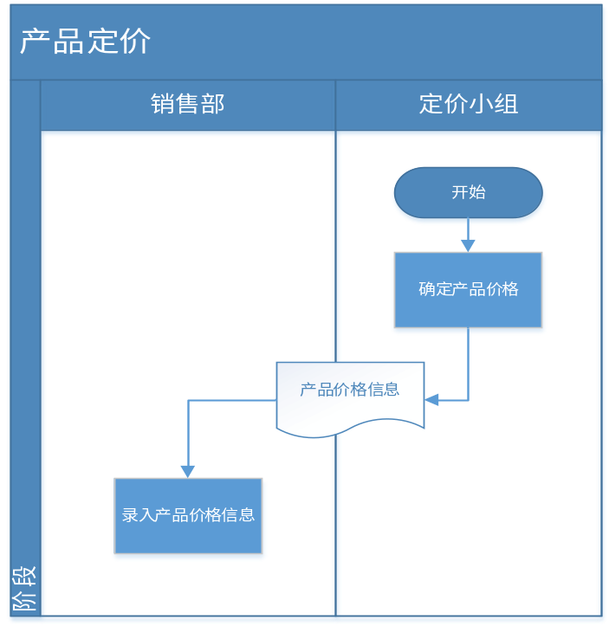
报价单与销售订单管理，客户发送购货信息，销售部根据购货信息及客户信用信息等确定是否合作，如果合作就录入报价单并发送报价单信息；客户同意报价后发送客户订单，销售部根据客户订单录入销售订单，审核通过后将购货信息传送给生产计划管理处。具体流程图如下：
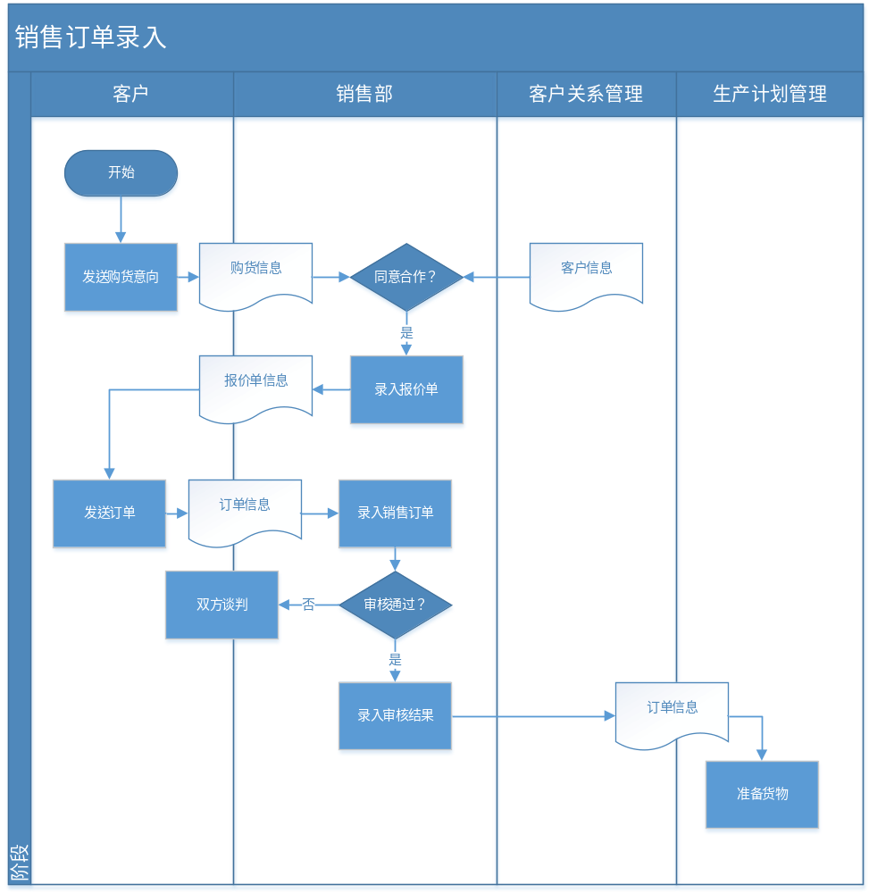
销货单管理，仓库发货后系统自动根据销售订单及出库单内容生成销售单，当客户收获以及付款后，再由工作人员对销售单进行完善。相关流程如下图所示：
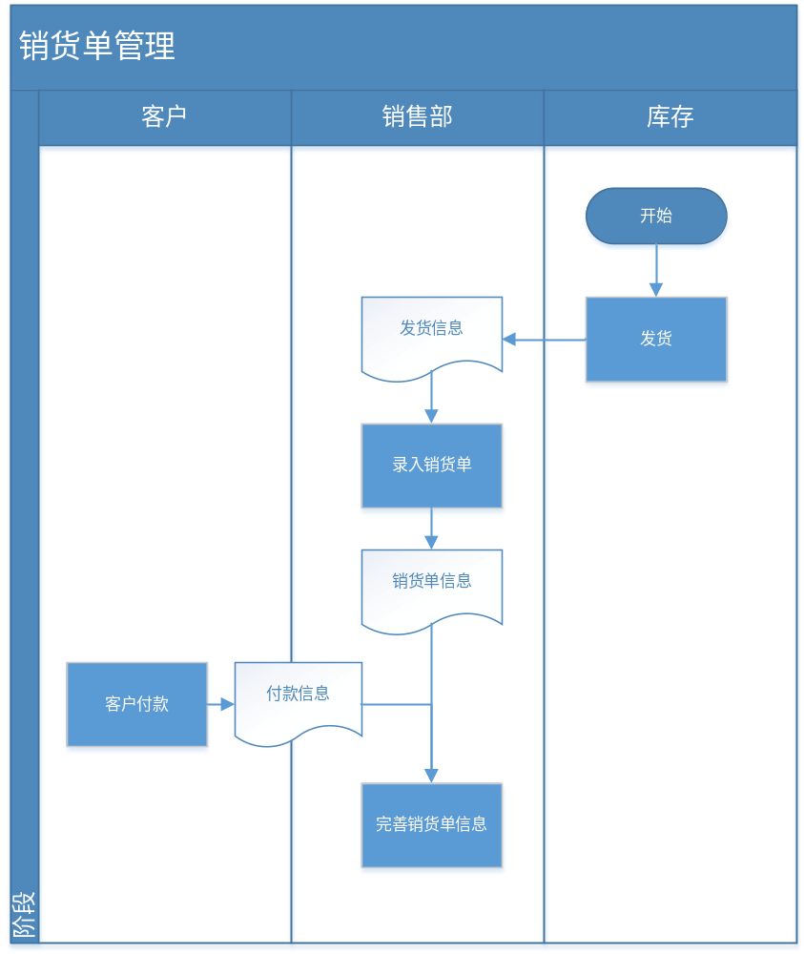
销退单管理模块主要是销售部收到客户退货单时，在系统中录入销退单，并由库存管理人员及质量管理人员审核，审核通过后回复客户允许退货，否则拒绝退货。流程如下图所示：
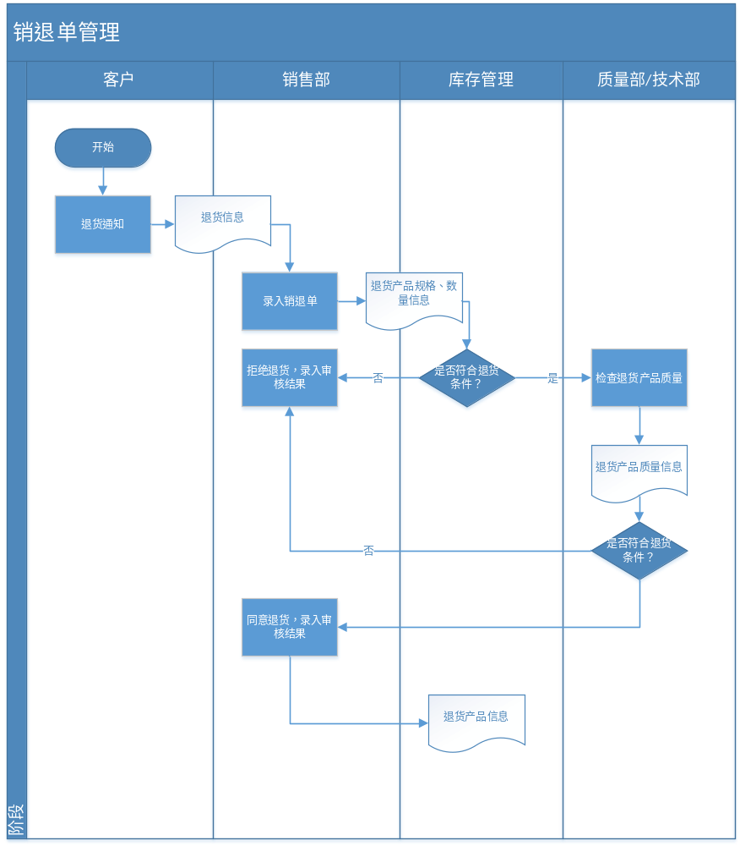

1.3数据流程分析
数据流程图（Data Flow Chart），是描述系统数据流程的工具，它将数据独立抽象出来，通过图形方式描述信息的来龙去脉和实际流程。根据以上的五个业务流程，我们可以从数据流的角度对系统进行分析。
数据流程图由外部实体、处理过程、数据存储和系统中的数据流四个要素组成。外部实体指系统以外又和系统有联系的人或事物，它说明了数据的外部来源和去处，属于系统的外部和系统的边界。处理指对数据逻辑处理，也就是数据变换，它用来改变数据值。数据流是指处理功能的输入或输出，它用来表示中间数据流值，但不能用来改变数据值。数据存储表示数据保存的地方，它用来存储数据，系统处理从数据存储中提取数据，也将处理的数据返回数据存储。
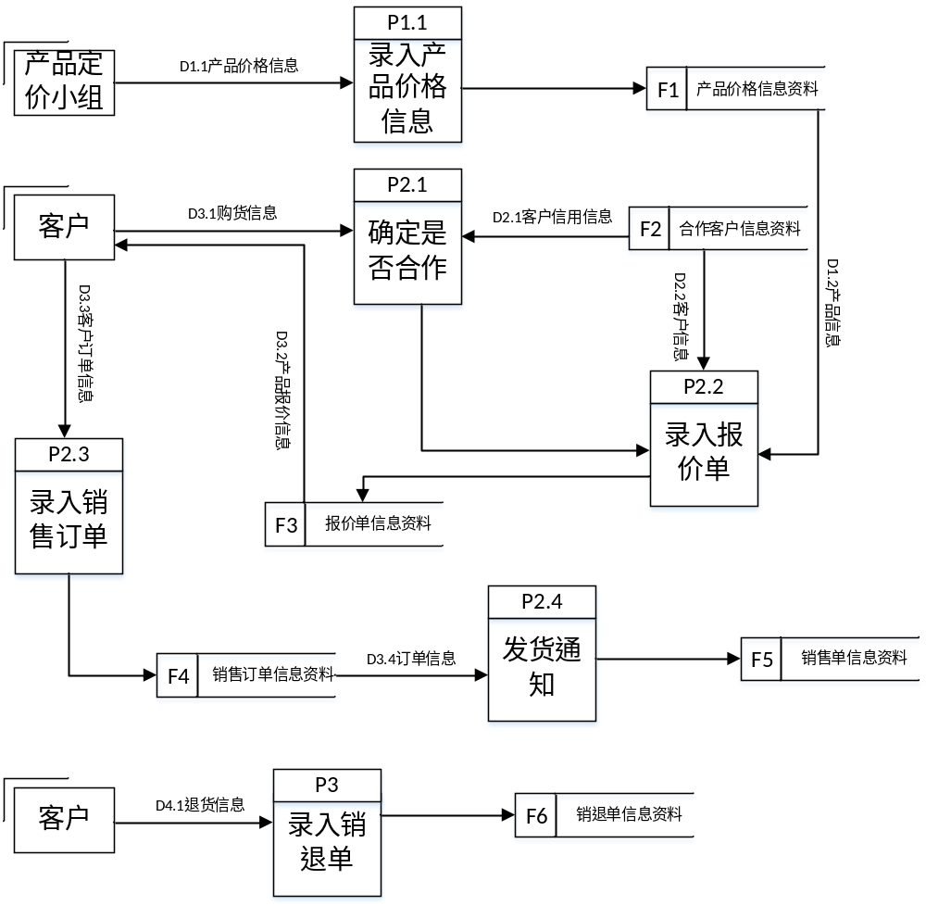

1.3.1数据字典的建立
数据字典（Data Dictionary）是指对数据的数据项、数据结构、数据流、数据存储、处理逻辑、外部实体等进行定义和描述，其目的是对数据流程图中的各个元素做出详细说明。

1.3.2数据流描述
数据流描述是将数据流程图中数据流的名称和来源、去向进行描述的过程，我们用如下图所示的表格进行表示：
数据流  编号 | 数据流名称 | 简述 | 数据来源 | 数据去向
D1.1 | 产品价格信息 | 对本公司产品的定价以及折扣范围 | 产品定价小组 | 产品信息管理
D1.2 | 产品信息 | 本公司产品的规格、价格等信息 | 产品信息管理 | 报价单
D2.1 | 客户信用信息 | 客户管理系统中的客户信用信息记录 | 客户关系管理系统 | 销售部
D2.2 | 客户信息 | 客户管理系统中的客户信息 | 客户关系管理系统 | 报价单
D3.1 | 购货信息 | 客户的购货信息 | 客户 | 销售部
D3.2 | 产品报价信息 | 公司对客户所要购买的产品的报价 | 销售部报价单管理 | 合作客户
D3.3 | 客户订单信息 | 客户的订货信息 | 合作客户 | 销售部销售订单管理
D3.4 | 订单信息 | 审核通过的销售订单信息 | 销售订单管理 | 销售单管理
D4.1 | 退货信息 | 客户的退货信息 | 合作客户 | 销售部

生产计划管理

2.1目标
系统开发目标是指获得ERP系统中各部门的生产订单，采购订单，外协加工订单。生产计划管理子系统的开发目标归纳如下：
通过分解销售订单或预测单，分析BOM信息，库存信息，进行MPS MRP RCCP等运算确定生产部门需要排产的生产计划订单，采购部门需要进行物料采购的采购计划单，外协部门需要外包出去的外协加工计划单。
简单来说，它解决了以下几个问题：
计算出企业需要采购什么，采购多少，什么时候下采购订单以及什么时候到货等。将以上结果供采购管理部门使用。
计算出企业需要生产什么，生产多少，什么时候开始生产以及什么时候生产完工入库等。将以上结果供生产部门使用。
计算出企业需要委外什么（外协加工），委外多少，什么时候委外以及什么时候委外完成等。将以上结果供委外管理部门使用。

2.2意义
由于有限的资源和生产能力、激烈的市场竞争、不断变化的市场需求和错综复杂的生产过程，生产计划的管理成为企业生产管理的难点。为了实现生产计划的合理管理、降低生产成本、缩短制造周期，企业生产管理者们一直在努力寻找着各种生产计划的管理方式。
生产计划可交互式设计技术，将各个信息以及信息间的关系以直观的图形方式表现出来，使管理者以直观的可视化方式，方便、简捷、清楚地把握生产计划管理过程，使得用户管理、决策活动变得轻松方便。图形化的信息组织和表现形式更符合人的思维与行为方式，信息表现直观形象，有利于信息化管理水平的提高。它改变了生产计划信息管理的现有模式，生产计划管理系统核心功能为生产计划的人机交互式设计、生产作业的信息可视化和生产进度的跟踪。为管理者提供一个有效的可视化的信息人机交互平台，使管理者可以便捷的制定生产计划，并对计划进行在线发布、反馈和动态调整，让工作人员可以通过系统平台的灵活性更好的实现生产计划管理；而且通过系统的实时信息收集，为企业信息统计和挖掘提供直观的统计图及背景资料。

2.3组织结构分析
组织结构是表明组织各部分排列顺序、空间位置、聚散状态、联系方式以及各要素之间相互关系的一种模式，是整个管理系统的“框架”。生产计划管理系统的组织结构图如下。
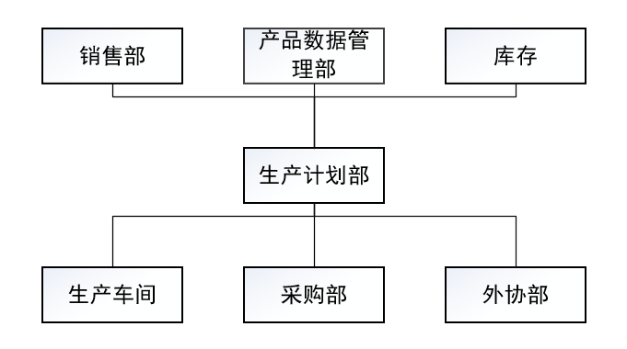
在计划管理方面，七个部门有着不同的分工。

生产计划部
通过分析销售部门的销售单、产品数据管理部的BOM单信息、库存信息，经过算法计算，得到生产计划单、采购单和外协加工单。

销售部
接收到客户的销售订单，然后传递到生产计划部。

生产部
接收生产计划部门传递的生产计划单据，审核后进行排产。

采购部
接收生产计划部门传递的采购计划单据，审核后进行采购。

库存管理部
提供安全库存等信息给生产计划部，方便其计算。

外协部
接收生产计划部门传递的外协计划单据，审核后进行生产。

产品数据管理部
提供BOM单信息给生产计划部门，方便其进行计算。

2.4业务流程分析
生产计划管理子系统是ERP系统的一个部门，它与ERP系统的另外六个部门有着密切的联系，分别是生产计划部，销售部，生产部采购部，库存管理部，外协部产品和数据管理部。生产计划管理子系统主要需要进行三个部分的运算，分别是：MPS计算，MRP计算，RCCP计算。
（1）主生产计划(简称MPS）：简单地说，MPS是确定每一具体的最终产品在每一具体时间段内生产数量的计划。涉及的工作包括收集需求信息、编制主生产计划、评估主生产计划、下达主生产计划等。
（2）物料需求计划即（MRP）：是指根据产品结构各层次物品的从属和数量关系，以每个物品为计划对象，以完工时期为时间基准倒排计划，按提前期长短区别各个物品下达计划时间的先后顺序，是一种工业制造企业内物资计划管理模式。MRP是根据市场需求预测和顾客订单制定产品的生产计划，然后基于产品生成进度计划，组成产品的材料结构表和库存状况，通过计算机计算所需物料的需求量和需求时间，从而确定材料的加工进度和订货日程的一种实用技术。
（3）粗能力需求计划(简称RCCP)：是判定MPS是否可行的工具。RCCP的作用是把MPS中计划对象的生产计划转变成对工作中心的能力需求。在这里，MPS中的生产计划是生产负荷，关键工作中心能力是生产能力。如果生产能力大于或等于生产负荷，则MPS是可行的。否则，MPS是不可行的。没有经过RCCP判定的MPS是不可靠的，因为企业可能无法完成MPS中的计划任务。
该系统业务流程涉及到的角色有客户、客户开发部和客户服务部。CRM客户管理子系统主要是对企业所面临的客户和供应商构成的业务流管理的系统。其中的业务流程包括：客户和供应商开发及服务和报价单录入两个。

2.4.1 生产计划总流程
流程运行步骤：
- 根据市场预测和客户订单，正确编制可靠的生产计划和生产作业计划，在计划中规定生产的品种、规格、数量和交货日期，同时，生产计划必须是同现有生产能力相适应的计划。
- 正确编制产品结构图和各种物料、零件的用料明细表。
- 正确掌握各种物料和零件的实际库存量。
- 正确规定各种物料和零件的采购交货日期，以及订货周期和订购批量。
- 通过MRP逻辑运算确定各种物料和零件的总需要量以及实际需要量。
- 向采购部门发出采购通知单，向本企业生产部门或外协部门发出生产指令。
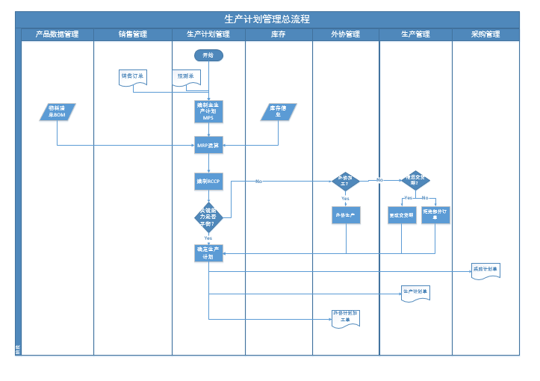

2.4.2 MPS主生产计划流程
制订主生产计划的基本思路，可表述为以下程序：
1、根据生产规划和计划清单确定对每个最终项目的生产预测。它反映某产品类的生产规划总生产量中预期分配到该产品的部份，可用于指导主生产计划的编制，使得主生产计划员在编制主生产计划时能遵循生产规划的目标。
2、根据生产预测、已收到的客户订单、配件预测以及该最终项目的需求数量，计算毛需求量。需求的信息来源主要：当前库存、期望的安全库存、已存在的客户订单、其他实际需求、预测其他各项综合需求等。某个时段的毛需求量即为本时段的客户订单合同以及预测之关系和。“关系和”指的是如何把预测值和实际订单值组合取舍得出的需求。这时，MPS的毛需求量已不再是预测信息，而是具有指导意义的生产信息了。
3、根据毛需求量和事先确定好的批量规则，以及安全库存量和期初预计可用库存量，自动计算各时段的计划产出量和预计可用库存量。
4、自动计算可供销售量供销售部门机动销售选用。
5、自动计算粗能力，用粗能力计划评价主生产计划方案的可行性。粗能力计划是对生产中所需的关键资源进行计算和分析。关键资源通常指瓶颈工作中心。粗能力计划用于核定主要生产资源的情况，即关键工作中心能否中满足MPS的需要，以使得MPS在需求与能力取得平衡。
6、评估主生产计划。一旦初步的主生产计划测算了生产量，测试了关键工作中心的生产能力并对主生产计划与能力进行平衡之后，初步的主生产计划就确定了。下面的工作是对主生产评估。对存在的问题提出建议，同意主生产计划或者否定主生产计划。
7、在MRP运算以及细能力平衡评估通过后，批准和下达主生产计划。
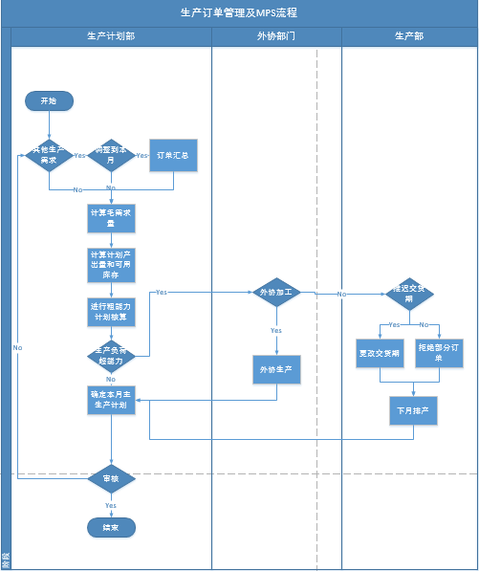

2.4.3 MRP物料需求计划流程
物料需求计划指依据企业销售订单和预测单，利用物料清单（BOM）资料，同时考虑现有库存量信息，以及有效订单（如请购单、采购订单、生产订单、委外订单等）供应量，安全库存，采购批量，提前期等因素计算物料净需求并提出新的供应计划。
制订物料需求计划前就必须具备以下的基本数据：
第一项数据是主生产计划，它指明在某一计划时间段内应生产出的各种产品和备件，它是物料需求计划制订的一个最重要的数据来源。
第二项数据是物料清单（BOM），它指明了物料之间的结构关系，以及每种物料需求的数量，它是物料需求计划系统中最为基础的数据。
第三项数据是库存记录，它把每个物料品目的现有库存量和计划接受量的实际状态反映出来。
第四项数据是提前期，决定着每种物料何时开工、何时完工。
MRP计算的需求来源：
销售订单，即接到客户的订单要求之后，系统通过MRP进行展算，计算出需要采购，生产，委外的数据结果。
预测单，即企业根据以往的市场情况，做出预测数据，系统通过MRP进行展算，计算出需要采购，生产，委外的数据结果。
销售订单在销售管理部进行填制，预测单在生产计划部进行填制。
一般来说，物料需求计划的制订是遵照先通过主生产计划导出有关物料的需求量与需求时间，然后，再根据物料的提前期确定投产或订货时间的计算思路。其基本计算步骤如下：
- 计算物料的毛需求量。即根据主生产计划、物料清单得到第一层级物料品目的毛需求量，再通过第一层级物料品目计算出下一层级物料品目的毛需求量，依次一直往下展开计算，直到最低层级原材料毛坯或采购件为止。
- 净需求量计算。即根据毛需求量、可用库存量、已分配量等计算出每种物料的净需求量。
- 批量计算。即由相关计划人员对物料生产做出批量策略决定，不管采用何种批量规则或不采用批量规则，净需求量计算后都应该表明有否批量要求。
- 安全库存量、废品率和损耗率等的计算。即由相关计划人员来规划是否要对每个物料的净需求量作这三项计算。
- 下达计划订单。即指通过以上计算后，根据提前期生成计划订单。物料需求计划所生成的计划订单，要通过能力资源平衡确认后，才能开始正式下达计划订单。
- 再一次计算。物料需求计划的再次生成大致有两种方式，第一种方式会对库存信息重新计算，同时覆盖原来计算的数据，生成的是全新的物料需求计划；第二种方式则只是在制定、生成物料需求计划的条件发生变化时，才相应地更新物料需求计划有关部分的记录。这两种生成方式都有实际应用的案例，至于选择哪一种要看企业实际的条件和状况。
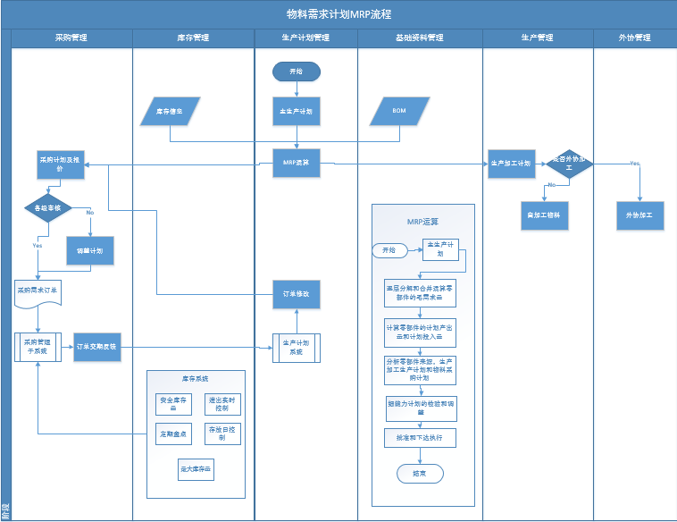

2.5数据流程分析
数据流程图（Data Flow Chart），是描述系统数据流程的工具，它将数据独立抽象出来，通过图形方式描述信息的来龙去脉和实际流程。根据以上的五个业务流程，我们可以从数据流的角度对系统进行分析。
数据流程图由外部实体、处理过程、数据存储和系统中的数据流四个要素组成。外部实体指系统以外又和系统有联系的人或事物，它说明了数据的外部来源和去处，属于系统的外部和系统的边界。处理指对数据逻辑处理，也就是数据变换，它用来改变数据值。数据流是指处理功能的输入或输出，它用来表示中间数据流值，但不能用来改变数据值。数据存储表示数据保存的地方，它用来存储数据，系统处理从数据存储中提取数据，也将处理的数据返回数据存储。
生产计划管理系统的数据流程图如下。
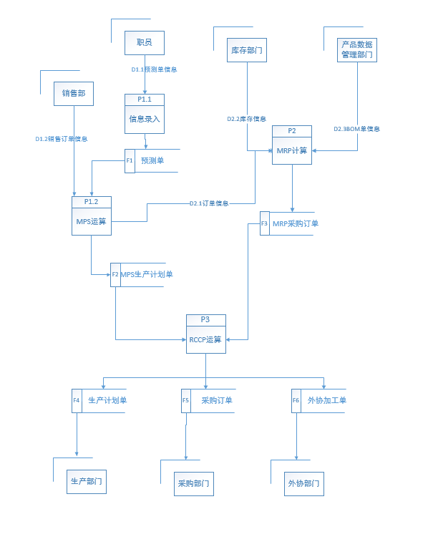

采购管理

3.1目标
在一个企业中，进行数字化企业模拟是十分必要的，企业的采购管理对于企业来说和许多部门都有牵扯，采购是什么繁杂的一块，因为琐碎，所以对于企业来说，采购是十分必要的。
系统开发目标是指获取能够满足现实需求的、明确的、可行的、高质量的系统软件解决方案。采购管理的开发目标归纳如下：
（1）基础设置：进行供应商信息、产品号信息录入、设置采购单据性质等；
（2）主要业务流程：请购单的设置和变更、进货单和退货单的录入等。
（3）合理选择供应商、支持快速生成采购订单；
（4）采购订单数量、金额的审核。

3.2组织结构分析
组织结构（Organizational Structure）是表明组织各部分排列顺序、空间位置、聚散状态、联系方式以及各要素之间相互关系的一种模式，是整个管理系统的“框架”。
采购部门分成两个部门，分别是采购计划部和采购实施部门，采购计划部门和生产销售部门合作，采购实施部门和库存部门合作，针对各个部门的功能不同，我们将对采购部门做如下的分类阐述：
（1）采购计划部：采购计划部门接到很多多方面的需求，比如生产部门缺少加工零件、库存部门零件达到了安全库存之下需要采购，所以进行采购单的申请和变更、报价单的录入和审核等一系列的步骤。
（2）采购实施部：当采购计划得到了供应商的同意之后，就进行采购的实施，采购的产品进行检验之后，如果产品合格则进行入库，如果产品不合格，则进行销货的步骤。
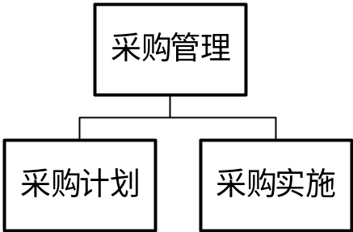

采购计划部
采购计划部的主要功能职责如下
（1）基础数据的录入：供应商信息的录入、采购产品的录入等。
（2）采购单的申请：由于多方需求得到了采购单，进行采购单的申请。
（3）采购单的变更：采购单如果需要变更，则进行采购单的变更。
（4）报价单的录入与变更：采购需求生成之后，则进行报价管理，进行报价单的
物料供应商关系维护（价格、提前期）、供应商排序；
物料需求包括：独立需求、相关需求；
采购需求生产采购单；
审批流程；
物料价格维护（询价单、报价单）。

采购实施部
采购实施部的主要功能职责如下：
（1）采购产品的进货：如果产品合格，则进入仓库，显示退货数量；
（2）采购产品的退货：采购产品不合格，则直接退货。

3.3业务流程分析
业务流程图（Transaction Flow Diagram, TFD）是一种描述系统内各单位、人员之间业务关系、作业顺序和管理信息流向的图表，利用它可以帮助分析人员找出业务流程中的不合理流向。
该系统业务流程涉及到的角色有外协计划部、外协实施部。ERP数字化模拟企业系统外协系统是针对本企业外协部门，供应商、生产部门、仓库部门的业务流管理的系统。其中的业务流程包括：基础数据录入，外协计划生成，外协报价，外协订单，外协出料，外协到货，外协检验，外协入库，外协退货等几个流程。

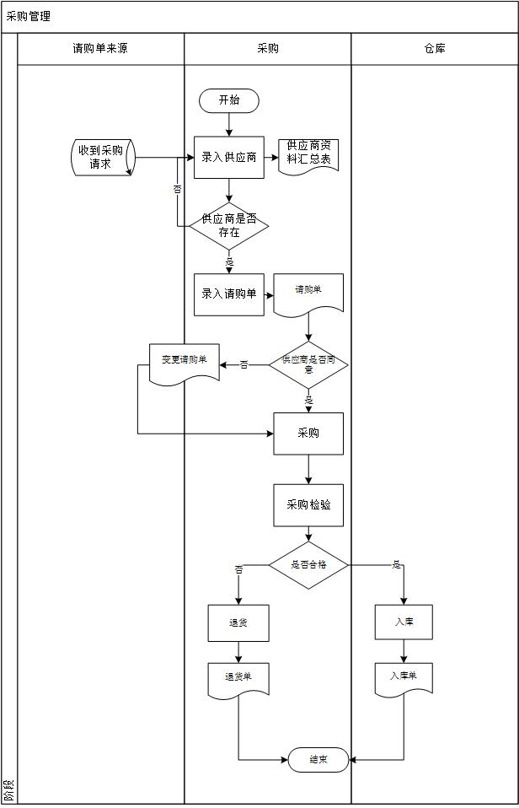

3.4数据流程分析
数据流程图（Data Flow Chart），是描述系统数据流程的工具，它将数据独立抽象出来，通过图形方式描述信息的来龙去脉和实际流程。根据以上的五个业务流程，我们可以从数据流的角度对系统进行分析。
数据流程图由外部实体、处理过程、数据存储和系统中的数据流四个要素组成。外部实体指系统以外又和系统有联系的人或事物，它说明了数据的外部来源和去处，属于系统的外部和系统的边界。处理指对数据逻辑处理，也就是数据变换，它用来改变数据值。数据流是指处理功能的输入或输出，它用来表示中间数据流值，但不能用来改变数据值。数据存储表示数据保存的地方，它用来存储数据，系统处理从数据存储中提取数据，也将处理的数据返回数据存储。
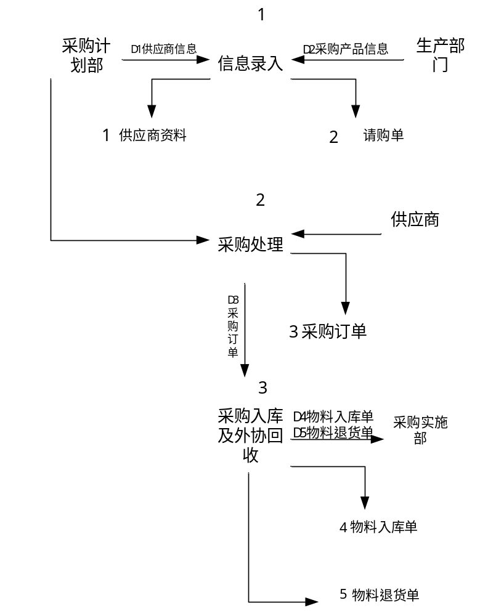

3.4.1数据字典的建立
数据字典（Data Dictionary）是指对数据的数据项、数据结构、数据流、数据存储、处理逻辑、外部实体等进行定义和描述，其目的是对数据流程图中的各个元素做出详细说明。

3.4.2 数据流描述
数据流  编号 | 数据流名称 | 简述 | 数据来源 | 数据去向
D1 | 供应商信息 | 供应商的基本信息 |  | 采购报价单
D2 | 采购请购单 | 对外协计划的初步规划 | 生产部门
D3 | 采购单 | 外协产品的报价信息的初步建立与最终确定 | 由请购单生成采购单
D4 | 入库单 | 根据采购单进行
D5 | 退货单 | 确定产品物料的出库信息 | 外协订单

外协管理

4.1目标
在一个企业中，进行数字化企业模拟是十分必要的，在本身企业没有能力加工时，或者另外一个企业加工更有优势时，则要进行外协加工，这样的加工方式可以让企业减少一些不必要的经济损失，增加企业的利润。
系统开发目标是指获取能够满足现实需求的、明确的、可行的、高质量的系统软件解决方案。外协加工管理的开发目标归纳如下：
（1）供应商的信息完善和基础数据的设置：首先对供应商的基础资料进行完善以及对完成日常业务之前的数据进行相关设置，包括委外订单类别、录入期初单据等设置。
（2）委外加工业务的日常管理：基础数据录入完成之后，对外协管理的日常业务进行操作，包括对外协计划单生成、外协报价单生成、外协订单生成、外协物料出库、外协产品到货、外协质量检验、外协产品入库、外协产品退货的一系列的单据的生成，完成对外协产品的生产。
（3）委外加工的财务设计：对外协产品的报价、计算等进行一系列的跟踪、维护。

4.2业务需求分析
委外加工管理系统分为三个部门，分别为外协计划部门，外协实施部门，外协计划部门是和生产部门相联系，外协实施部门和仓库部门相联系，针对各个部门需要实现的功能各不相同。分别为：
（1）外协计划部门：外协计划部门根据计划的需要对供应商信息进行录入，比较供应商的等级来选择供应商，根据生产部门的需要录入外协计划单、外协报价单和外协订单确认是否需要带料生产，如果不需要带料生产，就将外协订单直接发给供应商，如果需要带料生产，就将外协订单发给仓库部门，出料之后，将订单发给供应商。
（2）外协实施部门：外协实施部门主要和仓库部门合作，当外协产品发出之后，进行外协包装品的收回；当外协产品到货之后，进行外协产品的质检，质检合格之后进行外协产品入库等操作；进行外协费用的计算。

4.3组织结构分析
组织结构(Organizational Structure)是表明组织各部分排列顺序、空间位置、聚散状态、联系方式以及各要素之间相互关系的一种模式，是整个管理系统的“框架”。
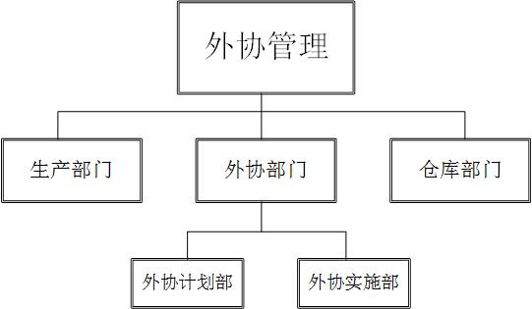

外协计划部
（1）基础数据的录入：外协计划部门的职责首要的就是进行基础数据的录入，包括供应商的信息，如果已经录入过就直接生成外协计划单
（2）外协计划单生成：外协计划单是初步达成意向的单据，包括外协加工材料的选择，外协产品是否带料等选择。
（3）外协能报价单生成，外协报价单是在外协计划单生成之后，和供应商交涉之后所形成的初步报价信息。
（4）外协订单的生成：外协订单是在外协计划单和外协报价单的基础之上生成的一张单据，正式确定与供应商达成外协加工合作，并且根据外协是否带料进行判断订单是直接传递给供应商还是仓库。

外协实施部
（1）外协生产如果需要带料生产则将生产材料输出仓库，计算包装量的数量，当外协材料送出之后，将包装物运送回本企业时，计算包装量损坏的数量；
（2）外协生产完成之后,由供应商将外协产品运送到仓库部门，仓库部门检查该外协产品是否经过质检，如果经过质检，质检合格后则进入仓库部门，如果没有质检，则经过质检，质检合格后进入仓库部门，如果质检不合格，则输出退货单，进行相关财务的处理。

4.4业务流程分析
业务流程图（Transaction Flow Diagram, TFD）是一种描述系统内各单位、人员之间业务关系、作业顺序和管理信息流向的图表，利用它可以帮助分析人员找出业务流程中的不合理流向。
该系统业务流程涉及到的角色有外协计划部、外协实施部。ERP数字化模拟企业系统外协系统是针对本企业外协部门，供应商、生产部门、仓库部门的业务流管理的系统。其中的业务流程包括：基础数据录入，外协计划生成，外协报价，外协订单，外协出料，外协到货，外协检验，外协入库，外协退货等几个流程。
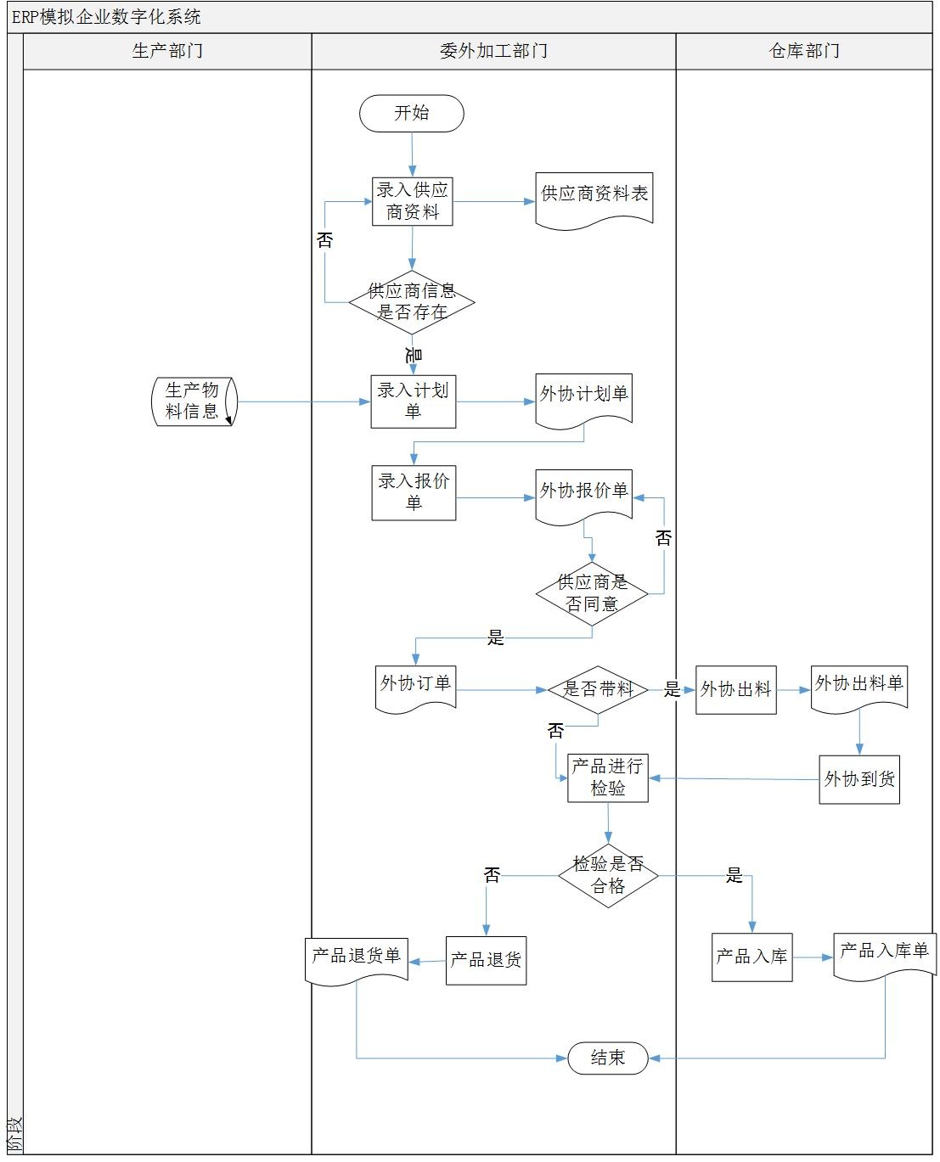

4.5数据流程分析
数据流程图（Data Flow Chart），是描述系统数据流程的工具，它将数据独立抽象出来，通过图形方式描述信息的来龙去脉和实际流程。根据以上的五个业务流程，我们可以从数据流的角度对系统进行分析[9]。
数据流程图由外部实体、处理过程、数据存储和系统中的数据流四个要素组成。外部实体指系统以外又和系统有联系的人或事物，它说明了数据的外部来源和去处，属于系统的外部和系统的边界。处理指对数据逻辑处理，也就是数据变换，它用来改变数据值。数据流是指处理功能的输入或输出，它用来表示中间数据流值，但不能用来改变数据值。数据存储表示数据保存的地方，它用来存储数据，系统处理从数据存储中提取数据，也将处理的数据返回数据存储。
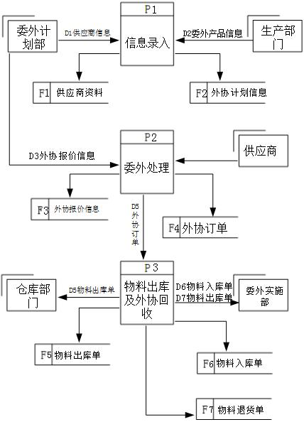
数据流程图

4.5.1 数据流描述
数据流  编号 | 数据流名称 | 简述 | 数据来源 | 数据去向
D1 | 供应商信息 | 供应商的基本信息 |  | 外协报价单
D2 | 外协计划单 | 对外协计划的初步规划 | 生产部门
D3 | 外协报价单 | 外协产品的报价信息的初步建立与最终确定 | 委外计划部门和供应商
D4 | 外协订单 | 根据计划单和报价单最终确立
D5 | 物料出库单 | 确定产品物料的出库信息 | 外协订单
D6 | 外协入库单 | 外协产品合格后产品入库
D7 | 外协退货单 | 外协产品不合格进行退货

生产管理

5.1目标
系统开发目标是指获取能够满足现实需求的、明确的、可行的、高质量的系统软件解决方案。生产管理系统的开发目标主要有
1）能够根据生产计划部分下达的生产订单的组织生产，产生更加合理、高效的派工单；
2）生产控制部门要能够根据下达的派工单，安排领料，投入生产，并对生产过程中的工序交接，生产进程有效控制，能够按时完成订单。

5.2业务需求分析
在生产管理系统中主要有两个部门，生产组织部和生产控制部，针对每个部门有不同的系统需求规范。
生产组织部：能够根据接受到的生产订单进行生产工序的设计，生产中心的组织，产品工序的优先级计算及所需物料的统计，对不能按期完成的订单进行处理。
生产控制部：能够根据派工单下达领料单，对生产进程进行控制，对不能按期完成的订单，及时传达给组织生产部，完成对产成品的入库，并对废料、余料进行退料处理。

5.3组织结构分析
组织结构(Organizational Structure)是表明组织各部分排列顺序、空间位置、聚散状态、联系方式以及各要素之间相互关系的一种模式，是整个管理系统的“框架”。
在此生产管理系统中，主要分为生产组织部和生产控制部，对于不同的部门有不同的功能。
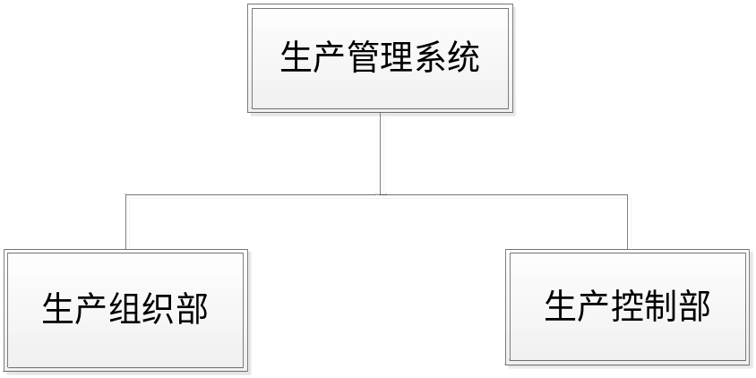

生产组织部
- 对生产计划部下达的生产订单进行排班；
- 并对同一车间的生产工序进行优先级计算；

生产控制部
- 按生产组织部下达的派工单进行领料单的下发
- 对生产进程进行控制，对于不能按期完成的工单要及时返回给生产组织部
- 对完成生产的产品进行入库，并对废料、余料进行退回操作

5.4业务流程分析
业务流程图（Transaction Flow Diagram, TFD）是一种描述系统内各单位、人员之间业务关系、作业顺序和管理信息流向的图表，利用它可以帮助分析人员找出业务流程中的不合理流向。
该系统业务流程涉及到的角色有生产计划部、生产组织部、生产控制部。生产管理系统主要是对企业面临的生产订单、物料需求构成的业务流管理的系统。
“生产组织和控制”流程所涉及的对象有生产计划部、生产组织部、生产控制部。
生产组织部对生产计划部下达的生产订单进行生产组织，产生派工单，并对并下发给生产控制部，生产控制部根据派工单信息，制定领料单，对审核通过的领料单在仓库领取物料后投入生产，审核不通过的返回给物料需求统计，在生产过程中填制生产登记表，对生产进程进行实时控制，对于不能按期完成的工单，返回给组织生产部，组织生产部进行优先级计算，重新产生派工单，对于不能解决的工单，及时返回给生产计划部。对产成品进行入库，并对余料、废料进行退料。
生产组织部的生产组织流程主要是按照生产订单的信息，进行生产工序设计，根据产品生产工序进行生产车间的部署，在对同一生产车间的生产工序进行优先级计算，确定工序生产的先后顺序。产生派工单下达给生产控制部。
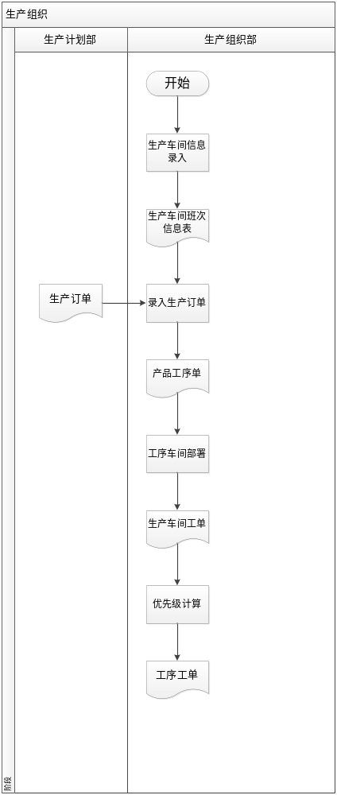

生产控制部主要对生产组织部来的工序工单进行物料需求统计，向库存部门下达领料单，合理生产，生产完成后对余料、产成品进行入库。
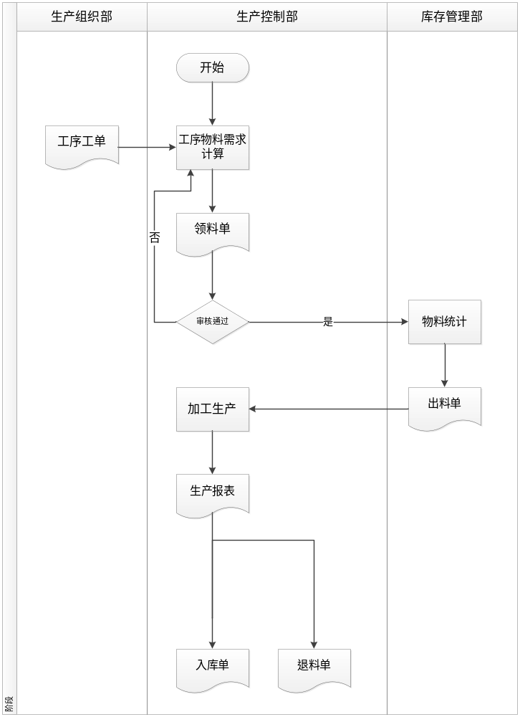

5.5数据流程分析
数据流程图（Data Flow Chart），是描述系统数据流程的工具，它将数据独立抽象出来，通过图形方式描述信息的来龙去脉和实际流程。根据以上的五个业务流程，我们可以从数据流的角度对系统进行分析Error: Reference source not found。
数据流程图由外部实体、处理过程、数据存储和系统中的数据流四个要素组成。外部实体指系统以外又和系统有联系的人或事物，它说明了数据的外部来源和去处，属于系统的外部和系统的边界。处理指对数据逻辑处理，也就是数据变换，它用来改变数据值。数据流是指处理功能的输入或输出，它用来表示中间数据流值，但不能用来改变数据值。数据存储表示数据保存的地方，它用来存储数据，系统处理从数据存储中提取数据，也将处理的数据返回数据存储。
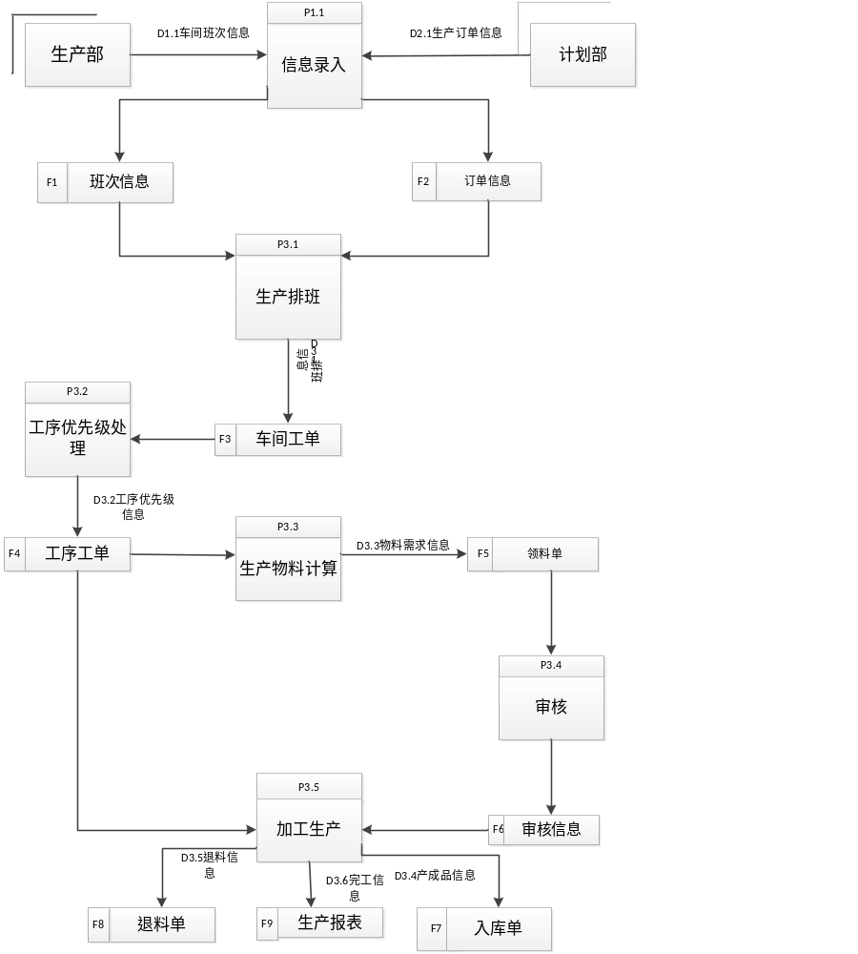

5.6数据字典的建立

5.6.1 数据流描述
数据流描述是将数据流程图中数据流的名称和来源、去向进行描述的过程，我们用如下图所示的表格进行表示：

数据流编号 | 数据流名称 | 简述 | 数据来源 | 数据去向
D1.1 | 车间班次信息 | 生产车间及每个班次，每道工序的基本信息 | 相关生产人员 | 生产组织部
D2,.1 | 生产订单信息 | 由生产计划部得到的订单信息 | 生产计划部 | 生产组织部
D3.1 | 排班信息 | 对生产订单进行排班 | 生产组织部 | 生产组织部
D3.2 | 工序优先级信息 | 对同一车间，同一班次生产订单进行工序优先级处理 | 生产组织部 | 生产控制部
D3.3 | 物料需求信息 | 按生产工序计算所需物料 | 生产控制部 | 库存部
D3.4 | 产成品信息 | 加工完工产品信息 | 生产部 | 库存部
D3.5 | 余料信息 | 生产完工后余料、废料等退料信息 | 生产部 | 库存部
D3.6 | 完工信息 | 生产进程的实时控制，具体的生产情况报表 | 生产部 | 生产控制部

客户关系管理

6.1目标
系统开发目标是指获取能够满足现实需求的、明确的、可行的、高质量的系统软件解决方案。CRM客户关系管理的开发目标归纳如下：
（1）客户信息的录入及维护（客户和供应商）：业务员在日常业务拓展过程中，将名片或从其它途径收集到的客户及相关联系人的信息及时录入系统，如果客户的地址、电话或联系人等信息发送变更时，也及时对系统中的客户资料进行更新。
（2）联系记录的录入：业务员平时联系客户，不管以电话、邮件、即时通讯、上门拜访等各种联系方式，应将与客户联系沟通的内容及时录入系统。
（3）客户信用与满意度的录入：业务员通过多种渠道对客户信用信息进行调查后应录入系统，销售部和采购部通过与客户（供应商）的合作对客户做出信用评价并录入系统；客户服务部定期对客户进行满意度调查并统计整理，录入系统。
（4）客户信息管理对其他部门的帮助：在销售管理和采购管理中，客户关系管理可以为其提供客户信息与信用信息来参考；客户满意度管理可以帮助本公司各部门不断改进。

6.2业务需求分析
CRM客户服务管理系统的两个部门，分别是客户开发部和客户服务部。针对各个部门需要实现的功能各不相同。分别为：
（1）客户开发部；需要满足客户开发人员对客户和供应商基本信息的添加、操作功能，信息添加时输入量应该尽可能小，为市场人员提供便捷；同时可以对客户和供应商进行分类，包括不同地区、再次联系的紧急程度和合作意向程度等级等。
（2）客户服务部；需要满足客户服务人员与客户进行联系并记录客户合作意向的功能；平时工作中与客户和供应商的交流都可留下记录，可进行打分便于信用评价。

6.3组织结构分析
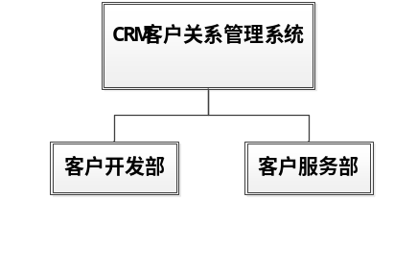组织结构(Organizational Structure)是表明组织各部分排列顺序、空间位置、聚散状态、联系方式以及各要素之间相互关系的一种模式，是整个管理系统的“框架”。
在客户服务方面，两个部门有着不同的分工。

客户开发部
（1）主要负责发展潜在客户和供应商，尽可能与客户和供应商建立合作关系。
（2）对目标客户和供应商的信息进行录入预核准。

客户服务部
（1）对客户开发部发掘的客户进行分析并联系，确认客户的合作意向，并根据其合作意向的强弱对客户分类。
（2）更新维护客户信息，记录评分信用评价。
（3）收集整理客户满意度信息，并将其提供给上层管理者。

6.4业务流程分析
该系统业务流程涉及到的角色有客户、客户开发部和客户服务部。CRM客户管理子系统主要是对企业所面临的客户和供应商构成的业务流管理的系统。其中的业务流程包括：客户和供应商开发及服务和报价单录入两个。
“客户和供应商开发及服务”流程涉及的角色是客户、客户开发部、客户服务部。
客户开发部员工根据不同标准制定客户类型细分标准，如：按地区，公司规模，需求偏好，行业等进行分类；员工对目标客户和供应商的信息进行录入，系统会对客户或供应商名称进行检测，如已经有其他员工进行了录入，则不能重复录入；如此客户或供应商此前并未进行录入，则成功录入，核准状态为未核准；录入客户信息后，对未核准的客户信息进行核准，若客户信息属实，则改为已核准，否则删除此项客户记录。
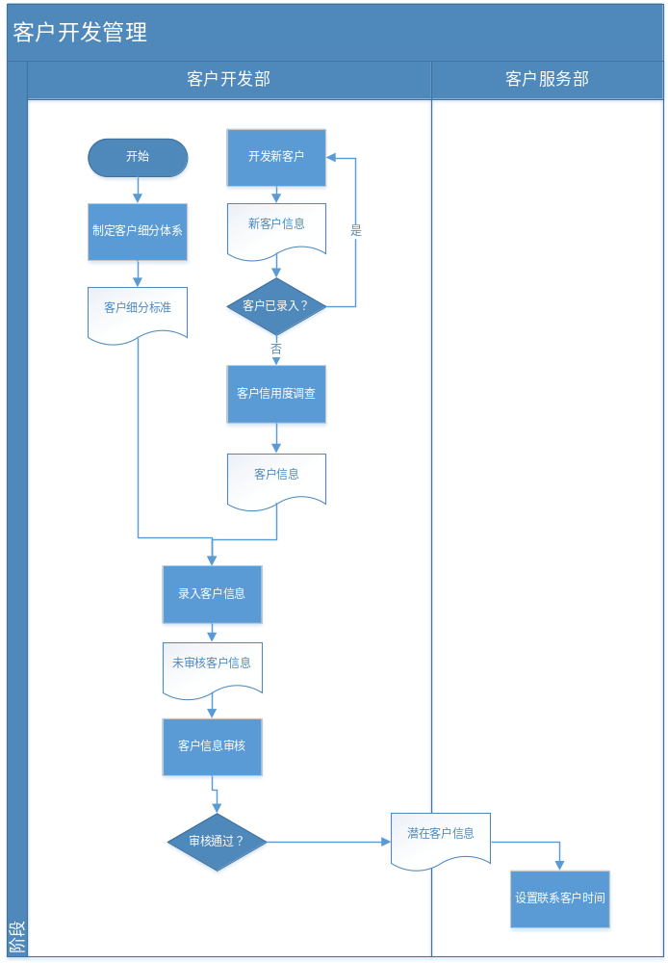

“客户信息维护”流程涉及的角色是客户和客户服务部。
客户服务部相关客户负责人设置与客户联系的时间安排；与客户或供应商取得联系，咨询其合作意向，进行记录及分类，可设置下次联系时间，系统会根据客户或供应商下次联系时间进行排序，提示员工；直到与客户或供应商洽谈成功，签订了合作合同，即可把客户或供应商转为合作客户或供应商；客户负责人根据合作客户与本公司的合作活动记录客户的信用评价；客户服务部定期对客户进行满意度调查，提高公司效率。具体流程图如下。
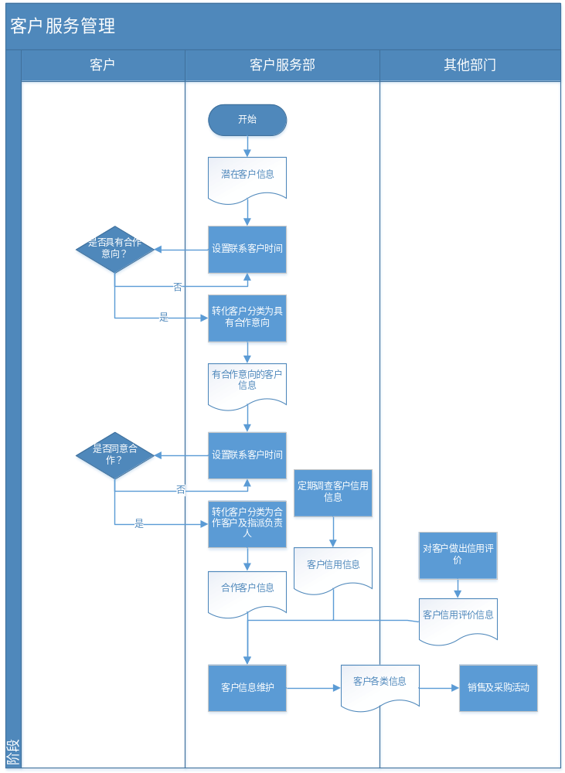

6.5数据流程分析
数据流程图（Data Flow Chart），是描述系统数据流程的工具，它将数据独立抽象出来，通过图形方式描述信息的来龙去脉和实际流程。根据以上的五个业务流程，我们可以从数据流的角度对系统进行分析。
数据流程图由外部实体、处理过程、数据存储和系统中的数据流四个要素组成。外部实体指系统以外又和系统有联系的人或事物，它说明了数据的外部来源和去处，属于系统的外部和系统的边界。处理指对数据逻辑处理，也就是数据变换，它用来改变数据值。数据流是指处理功能的输入或输出，它用来表示中间数据流值，但不能用来改变数据值。数据存储表示数据保存的地方，它用来存储数据，系统处理从数据存储中提取数据，也将处理的数据返回数据存储。
客户关系管理部分的数据流程图如下。
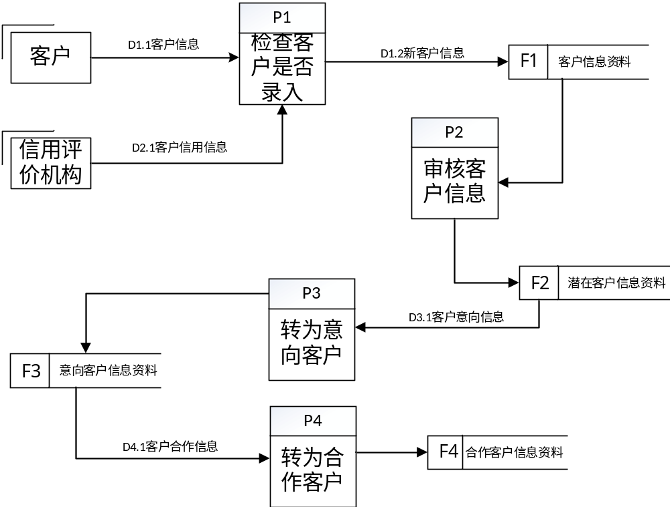

6.6数据字典的建立
数据字典（Data Dictionary）是指对数据的数据项、数据结构、数据流、数据存储、处理逻辑、外部实体等进行定义和描述，其目的是对数据流程图中的各个元素做出详细说明。

6.6.1 数据流描述
数据流描述是将数据流程图中数据流的名称和来源、去向进行描述的过程，我们用如下图所示的表格进行表示。
数据流  编号 | 数据流名称 | 简述 | 数据来源 | 数据去向
D1.1 | 客户信息 | 对客户初步了解得到的数据 | 待发展客户 | 客户开发部员工
D1.2 | 新客户信息 | 客户管理系统中未录入的客户信息 | 客户开发部员工 | 客户关系管理系统
D2.1 | 客户信用信息 | 从信用机构获得的客户的信用信息 | 信用评价机构 | 客户开发部员工
D3.1 | 客户意向信息 | 对客户合作沟通了解的意向反馈 | 潜在客户 | 客户关系管理系统
D4.1 | 客户合作信息 | 对客户合作沟通了解的合作信息反馈 | 意向客户 | 客户关系管理系统

